Coping mechanisms employed by drivers in response to stress in traffic environments.
ABSTRACT
This study seeks to analyze coping mechanisms in drivers as a response to stress in Dominican traffic environments. Traffic roads are a scenario conducive to stress since drivers are exposed to a large number of stimuli that constantly test their flexibility and adaptability. A non-experimental design with a quantitative approach was used. The type of study was descriptive and cross-sectional; the sample consisted of 112 participants, who were evaluated with the Coping with Stress Questionnaire (CAE). It was found that the mechanisms most used by Dominican drivers are: Focusing on the solution of the problem (25%) and Positive reappraisal (24.11%). Other findings were that significant differences were found between sex and the dimensions of the mechanisms, specifically in the search for social support with more use in the female population. In addition to this, a significant difference was also found with occupation, where students seek social support more than private employees and the self-employed.

Key words: Coping mechanisms, Traffic, Drivers, Stress.

Mecanismos de afrontamiento en choferes como respuesta al estrés en ambientes de tránsito.
RESUMEN
Este estudio busca analizar los mecanismos de afrontamiento en choferes como respuesta al estrés en ambientes de tránsito dominicanos. Las vías de tránsito es un escenario propicio al estrés ya que los conductores se ven expuestos a una ingente cantidad de estímulos que ponen a prueba su flexibilidad y adaptabilidad constantemente. Se utilizó un diseño no experimental, con un enfoque cuantitativo. El tipo de estudio es descriptivo y de corte transversal, la muestra está conformada por 112 participantes, los cuales fueron evaluados con el Cuestionario de Afrontamiento de Estrés (CAE). Se encontró que los mecanismos más usados por los choferes dominicanos son: Focalización en la solución del problema (25%) y Reevaluación positiva (24.11%). Otros hallazgos fueron que se encontró diferencias significativas entre el sexo y las dimensiones de los mecanismos, específicamente en búsqueda de apoyo social con más uso en la población femenina. Además de esto también se encontró diferencia significativa con la ocupación, en donde los estudiantes buscan más apoyo social que los empleados privados y los independientes.

Palabras claves: Mecanismos de afrontamiento, Tránsito, Choferes, Estrés.

Introducción
De acuerdo con la RAE (2023), el estrés es una “Tensión provocada por situaciones agobiantes que originan reacciones psicosomáticas o trastornos psicológicos a veces graves”. Lazarus y Folkman (1986) citado por Gallardo Mendoza (2019), explican que el estrés ocurre cuando las demandas del entorno superan las capacidades o recursos del individuo en esos momentos. Esta respuesta natural invita al ser a buscar una respuesta como solución a la situación presente con intención de retornar a la calma. Estos esfuerzos que están “orientados a la acción con el fin de dar manejo a las demandas internas y ambientales que ponen a prueba o exceden los recursos personales” es el llamado afrontamiento según Lazarus y Launier (1978) citado por Gallardo Mendoza (2019).

Las vías de tránsito son un escenario propicio al estrés. Los conductores debido a las características idiosincráticas del manejo local, se ven expuestos a una ingente cantidad de estímulos. Estos incluyen problemas imprevistos que deben resolver, así como situaciones que ponen a prueba su flexibilidad y adaptabilidad constantemente. En definitiva, se enfrentan a un ambiente en el que las demandas con facilidad pueden exceder los recursos del individuo; todo esto partir del enfoque psicosocial que “enfatiza el papel de los estímulos o factores externos como productores del estrés” (Barrientos et al., 2017).

A nivel mundial, el tránsito se ha convertido en una fuente constante de estrés, que tiene implicaciones no solo en la salud mental sino también en la seguridad vial. Según la Organización Mundial de la Salud (OMS), los accidentes de tráfico representan una de las principales causas de muerte en el mundo, con aproximadamente 1,19 millones de fallecimientos anuales y entre 20 y 50 millones de personas que sufren lesiones no mortales, muchas de ellas con consecuencias a largo plazo (OMS, 2023). Además, enfatiza que las deficiencias en la infraestructura vial y la falta de medidas efectivas de seguridad vial agravan esta problemática. Estos factores no solo ponen en riesgo la vida de los conductores y peatones, sino que también pueden contribuir al estrés en el tránsito, ya que los choferes deben enfrentarse a un entorno impredecible y muchas veces peligroso.

Este problema es especialmente alarmante en la República Dominicana, donde la mortalidad causada por accidentes de tránsito fue de 65 por cada 100,000 habitantes. (Santos, 2024). Liderando en ese año las tasas de muertes globales en este aspecto. En comparación con otros países como Colombia, México, Perú, Uruguay y Haití donde la tasa de mortalidad no supera los 20 fallecimientos por cada 100,000 habitantes. (World Statistics, 2019).
Según la opinión pública, en República Dominicana factores como los embotellamientos y la falta de respeto a las normas de tránsito son elementos que intensifican el estrés. Este tipo de situaciones provoca una excesiva tensión y ansiedad, lo que impulsa al conductor a liberar esa presión mediante conductas como la agresión, exceso de velocidad, sobrepasos, cambios de carril permanentes, conducción encimada al vehículo de enfrente, maniobras bruscas y/o por distracción, entre otros. (Gómez, 2024). Otras creencias señaladas por la población en relación con el comportamiento de los choferes incluyen la percepción de que los choferes son “desesperados” y que la mayoría evita hacer filas, puesto que esto aumenta más la tensión y el estrés. También se cree que las maniobras imprudentes de otros conductores son interpretadas como un ataque personal, con frases como "eso fue de maldad". Además, se menciona que los hombres tienden a sentir la necesidad de hacer valer su hombría después de una ofensa de otro chofer.

Marco Conceptual

El Modelo de Estrés y Afrontamiento de Folkman y Lazarus (1984) citado por Vargas Mejía (2019) explica cómo las personas responden a situaciones estresantes mediante un proceso de evaluación cognitiva. La evaluación primaria consiste en determinar si un evento representa una amenaza, una pérdida o un desafío, y analizar sus posibles efectos negativos. Si el evento se percibe como una amenaza, se activan reacciones emocionales de estrés. En la evaluación secundaria, el individuo valora sus recursos y capacidades para enfrentar la situación. Esta valoración influye en la intensidad de la respuesta de estrés, ya que cuando la persona siente que sus recursos no son suficientes, la reacción de estrés aumenta significativamente.

Lazarus (1966) citado por Parada Álvarez (2020) distingue en su clasificación del afrontamiento dos categorías fundamentales: las acciones directas y los modos paliativos. Las primeras se refieren a conductas orientadas a modificar una relación problemática en el contexto social o físico (Viñas, Caparrós & Massegú, 1999, como se cita en Parada Álvarez, 2020). Por otro lado, los modos paliativos buscan reducir la respuesta emocional asociada al estrés sin enfrentar directamente la situación desbordante. Este planteamiento empieza a ser modificado por Lazarus y Folkman (1984) quienes señalan en concreto dos direcciones en las formas de afrontamiento: Afrontamiento dirigido a la emoción y afrontamiento dirigido al problema (Lazarus y Folkman, 1984, como se cita en Pascual Jimeno y Conejero López, 2019).
La primer división de estas estrategias se concentra en usar métodos dirigidos a regular la respuesta emocional ante el problema, es decir, el individuo a través de una evaluación previa nota que no puede cambiar las condiciones amenazantes a su alrededor, lo que lo lleva a usar una serie de procesos cognitivos para intentar disminuir la perturbación emocional, estos pueden ser: Distanciamiento, Intentos de alejarse emocionalmente del problema para que no afecte al individuo; Autocontrol, esfuerzos para controlar los propios sentimientos y reacciones emocionales; Escape-evitación, uso de pensamientos irreales o de estrategias como comer, beber, o el consumo de medicamentos para intentar escapar del estrés; Reevaluación positiva, intento de encontrar aspectos positivos en la situación estresante para disminuir su impacto emocional; Religión, ya que en el Modelo de Afrontamiento Religioso de Pargament, la persona utiliza sus creencias o prácticas religiosas para enfrentar situaciones percibidas como amenazantes (Hernández & González, 2020).

Por otro lado, el afrontamiento dirigido al problema se concentra en usar métodos dirigidos a manejar o alterar el problema que causa el malestar; las condiciones amenazantes en este caso son percibidas por el individuo como susceptibles al cambio. Según Lazarus y Folkman 1984 citado por Pascual Jimeno; Conejero López (2019) algunos ejemplos son: Confrontación, intentos de resolver el problema mediante acciones directas y, a veces, arriesgadas; Planificación, desarrollo de estrategias específicas para abordar el problema; Aceptación de responsabilidad, reconocimiento del propio rol en la creación o mantenimiento del problema; La búsqueda de apoyo social es un mecanismo de afrontamiento que implica pedir consejos o ayuda a otras personas para enfrentar situaciones estresantes. El objetivo de este tipo de apoyo es modificar el estado de ánimo negativo y recibir orientación o recursos que ayuden a gestionar el estrés de manera más efectiva (Barrientos et al., 2017).

Para la elaboración de este estudio se identificaron ciertos antecedentes de interés en cuanto a los mecanismos de afrontamiento empleados por choferes como respuesta al estrés: Según el “Estudio Estrategias de afrontamiento en el manejo del estrés en conductores de la empresa Huandoy”, los conductores utilizan principalmente estrategias de afrontamiento enfocadas en el problema, tales como la planificación y resolución de problemas, para gestionar el estrés laboral (Bustamante, 2019). De igual forma esto se presentó en el “Estudio Relación entre inteligencia emocional y estrategias de afrontamiento en agentes de tránsito de Yopal-Casanare”, el cual plantea que estrategias como la reevaluación positiva y la solución de problemas se asocian con una mejor reparación emocional (Hernández et al., 2023).

La búsqueda de apoyo social es una estrategia usual entre conductores. Los estudios “Afrontamiento al estrés e impulsividad en conductores de transporte público urbano de la ciudad del Cusco 2020” y “Estrategias de afrontamiento en el manejo del estrés en conductores de la empresa Huandoy” destacan el uso frecuente de esta estrategia como medio para disminuir el impacto emocional del tránsito (Chuima et al., 2020; Bustamante, 2019). El uso de estrategias de afrontamiento adecuadas, como el enfoque en el problema y el apoyo social, está relacionado con menores niveles de agotamiento y mayor bienestar psicológico. En el estudio “Salud mental y estrategias de afrontamiento en los estudiantes del sindicato de choferes profesionales “15 de Agosto” de la ciudad de Ambato”, se encontró que un mayor bienestar psicológico reduce el agotamiento en conductores, subrayando la importancia de estas estrategias para la salud mental de quienes están expuestos al estrés del tránsito (Mena Mejia, 2018).

Así pues, el presente estudio tiene como objetivo analizar los mecanismos de afrontamiento utilizados por los choferes como respuesta al estrés en el ambiente de tránsito en Santo Domingo, República Dominicana. En primer lugar, clasificar los mecanismos de afrontamiento que la población dominicana tiene frente al estrés en ambiente de tránsito. En segundo lugar, estipulando las diferencias en el uso de mecanismos de afrontamiento según características sociodemográficas de los choferes dominicanos. Y en tercer lugar describiendo los distintos mecanismos de afrontamiento predominantes entre los choferes dominicanos frente al estrés en ambiente de tránsito.

Método
Participantes
La población que se identificó fueron adultos mayores de 18 años que conducen vehículos de licencia categoría uno (correspondiente a motocicletas de dos ruedas) y categoría dos (correspondiente a automóviles de transmisión mecánica y automática). Se seleccionó la muestra por muestreo no probabilístico por conveniencia. La suma aproximada de ambas categorías, junto con las licencias renovadas aproximadas desde 2018 hasta el tercer trimestre del 2024 es de 1,403,783. El tamaño de la muestra fue elegido con un nivel de confianza de 90% y el margen de error 8%, la muestra fue de 112 participantes.

Diseño
Para la realización de este estudio se ha optado por un diseño no experimental, con un enfoque cuantitativo. El tipo de estudio es descriptivo y de corte transversal, ya que se buscó recolectar y analizar datos en un único momento del tiempo.

Materiales
Para recolectar la información se utilizó el Cuestionario de Afrontamiento de Estrés (CAE), desarrollado por Sandín y Chorot en el año 2003, un instrumento previamente validado y utilizado en diversas investigaciones relacionadas con el afrontamiento del estrés. El CAE evaluó las estrategias de afrontamiento mediante ítems agrupados en diferentes dimensiones, como afrontamiento centrado en el problema, en la emoción o estrategias evitativas. El CAE ha demostrado ser un instrumento con adecuada validez y fiabilidad en diversos contextos. Los estudios previos reportaron coeficientes de consistencia interna (Alfa de Cronbach) superiores a 0.70, lo que indicó una buena fiabilidad. Además, se aplicó en diferentes poblaciones, lo que respaldó su uso en el presente estudio para evaluar los mecanismos de afrontamiento de choferes.

Procedimientos
Como lo propusieron los autores, se modificaron las instrucciones para contextualizar el cuestionario específicamente en situaciones en ambientes de tránsito. También se agregaron algunas preguntas sociodemográficas, comportamientos al conducir que reflejan empatía y una pregunta específica acerca de la percepción del conductor sobre la agresividad al volante. Dado que algunas de estas informaciones podrían ser sensibles, se aplicó de manera anónima para garantizar que las respuestas fueran lo más honestas posibles. Este instrumento fue puesto en un formulario de Google Forms para ser aplicado de manera virtual.

Análisis de los datos
Para la corrección del Cuestionario de Afrontamiento del Estrés (CAE), se emplearon los baremos reportados en la investigación de Vargas Mejía (2019), quienes utilizaron los valores validados en población española. El método consistió en sumar los puntajes obtenidos en los ítems correspondientes a cada dimensión y compararlos con los rangos definidos, identificando si predomina o no la estrategia de afrontamiento en cuestión. Este sistema permitió una clasificación clara y práctica de las estrategias utilizadas por los participantes. “Si el puntaje oscila entre 0 y 12.87, significa que la dimensión del afrontamiento estudiada no es predominante. Asimismo, si el puntaje oscila entre 12.87 y 24 puntos, significa que la dimensión de afrontamiento es predominante.” Se utilizó SPSS para el análisis cuantitativo de los datos, como los análisis referentes a calcular la frecuencia de los mismos, y las diferencias entre los mecanismos y datos sociodemográficos, desglosando los apartados de ocupación y extrayendo la media de cada mecanismo. Al igual que las frecuencias de los datos sociodemográficos.

Consideraciones éticas

Resultados

Los datos obtenidos en la investigación provienen de un total de 112 cuestionarios válidamente completados. De los 112 participantes encuestados, el 61.6% son hombres y el 38.4% son mujeres. En cuanto a la edad, el 43.8% se encuentra en el rango de 19 a 30 años, destacándose las edades de 21 años con un 10.71% y 28 años con un 6.25%. El 16.9% tiene entre 31 y 40 años, el 18.8% entre 41 y 50 años, el 13.4% entre 51 y 59 años, y el 7.1% entre 60 y 79 años. En relación con la ocupación, el 43.75% son empleados privados, el 16.07% empleados públicos, el 13.99% trabajadores independientes, el 10.71% estudiantes, el 7.14% choferes privados, el 5.36% choferes públicos y el 3.57% pertenece a la categoría de otros.

El análisis de los datos fue realizado mediante el software SPSS. Se calcularon las frecuencias de los distintos mecanismos de afrontamiento reportados por los participantes, permitiendo identificar las estrategias más y menos utilizadas. Además, se llevaron a cabo análisis estadísticos para explorar las diferencias entre los mecanismos de afrontamiento en relación con diversas variables sociodemográficas.

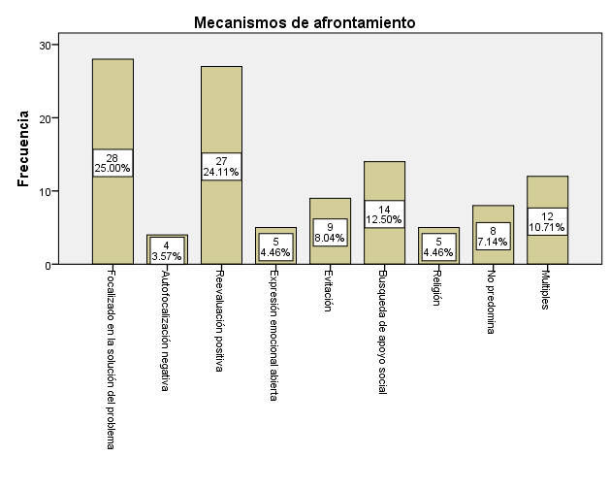
Figura 1. Frecuencias de los mecanismos de afrontamiento
Fuente: Elaboración propia, en base a los ítems respondidos de la prueba.

Se evidencian las frecuencias por cada uno de los mecanismos que mide la prueba y se incluyen dos categorías adicionales (ver figura 1): La categoría “No predominante” hace referencia a aquellas personas que no superaron el umbral de 12.87 en ningún mecanismo de afrontamiento, según el baremo utilizado como criterio de predominancia. Por lo tanto, se considera que no presentan una estrategia de afrontamiento claramente definida dentro de las categorías evaluadas. La categoría “Múltiples” hace referencia a aquellas personas que emplean más de un mecanismo de afrontamiento, mostrando puntuaciones que superan el umbral de 12.87 en dos o más mecanismos simultáneamente.

Como se muestra (ver figura 1) los mecanismos de afrontamiento más utilizados por los choferes dominicanos fueron: Focalización en la solución del problema (25%) y Reevaluación positiva (24.11%), evidenciando una tendencia clara hacia estrategias activas y cognitivas para gestionar situaciones de estrés. La búsqueda de apoyo social (12.5%) también fue un mecanismo relevante. En contraste, mecanismos menos frecuentes incluyen la evitación (8.04%), expresión emocional abierta (4.46%), religión (4.46%) y auto-focalización negativa (3.57%). Además, un 10.71% de los participantes empleó múltiples mecanismos, combinando estrategias según las circunstancias. Sin embargo, un 7.14% no mostró predominancia en ningún mecanismo, lo que podría indicar ausencia de una estrategia clara o uso poco frecuente de mecanismos de afrontamiento frente al estrés.

Tabla 1. Anova con Mecanismo de afrontamiento y sexo
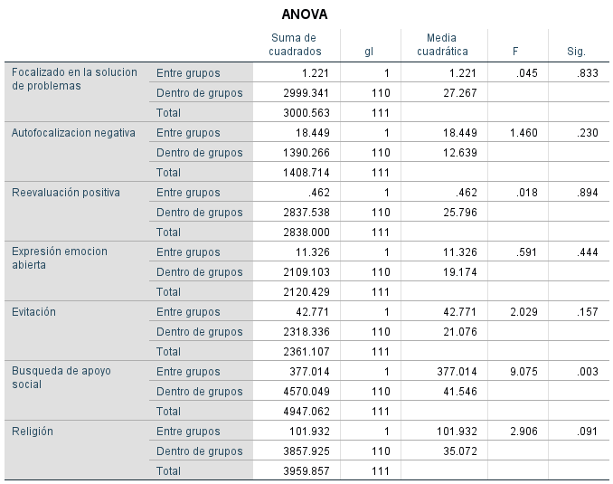
Fuente: Elaboración propia en SPSS, en base a los mecanismos y datos sociodemográficos.

Los resultados del análisis de varianza (ANOVA), como se muestra en la tabla 1, indican que existe una diferencia significativa en el uso de la búsqueda de apoyo social como mecanismo de afrontamiento entre los sexos, con un valor de p = 0.003. En cuanto a los demás mecanismos, no se encontró una diferencia significativa. En este sentido, se observa que las mujeres reportan un mayor uso de la búsqueda de apoyo social en comparación con los hombres.

Tabla 2. Anova con Mecanismo de afrontamiento y ocupación
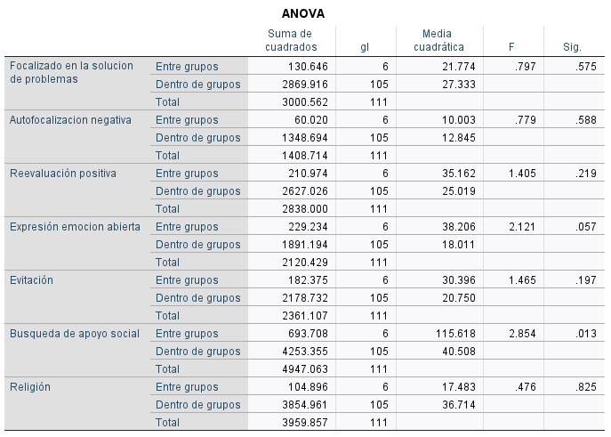
Fuente: Elaboración propia en SPSS, en base a los mecanismos y datos sociodemográficos.

Los resultados del análisis de varianza (ANOVA) (Ver Tabla 2), muestran que hay una diferencia significativa en el uso de la búsqueda de apoyo social entre los distintos grupos según su ocupación (p = 0.013). Como se cumple el criterio de varianzas similares entre los grupos, se aplicó una prueba adicional para comparar entre ellos. Esta prueba reveló que los estudiantes buscan apoyo social con mayor frecuencia que los empleados privados y los trabajadores independientes.

Tabla 3. Anova con Mecanismo de afrontamiento y edad
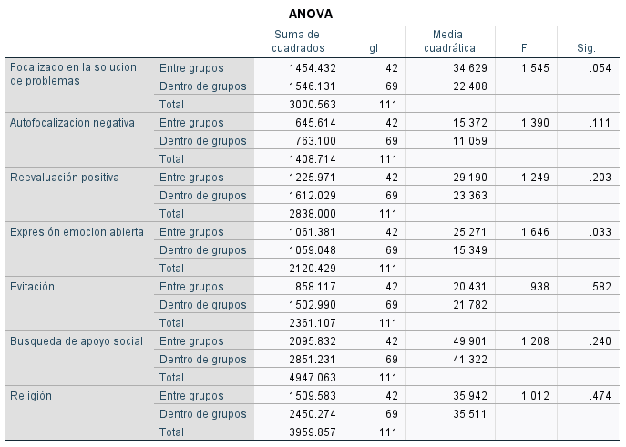
Fuente: Elaboración propia en Spss, en base a los mecanismos y datos sociodemográficos..

Los resultados del análisis de varianza (ANOVA) indican que existe una diferencia significativa en el uso de la Expresión Emocional Abierta como mecanismo de afrontamiento entre las diferentes edades, con un valor de p = 0.033. Esto sugiere que las edades influyen en la forma en que las personas buscan expresarse abiertamente sobre cómo se sienten respecto a situaciones de estrés en el tránsito.

Para complementar el análisis de los resultados obtenidos en la muestra de República Dominicana, se realizó una comparación con los datos publicados por Sandín y Chorot (2003) en España, quienes desarrollaron el Cuestionario de Afrontamiento al Estrés (CAE) y evaluaron las mismas dimensiones (Ver Tabla 4). Aunque la presente investigación no aplicó el instrumento en población española, se consideró pertinente utilizar los resultados del estudio original como referencia para contrastar las tendencias generales en el uso de los mecanismos de afrontamiento. A continuación se presentan las medias obtenidas de ambas muestras.

Tabla 4. Medias obtenidas de las siete dimensiones del CAE en función de los grupos femeninos y masculinos de República Dominicana y España.
RD | Masculino | Femenino | Total
FSP | 15.14 | 14.93 | 15.06
AFN | 9.07 | 9.9 | 9.39
REP | 14.44 | 14.58 | 14.5
EEA | 6.92 | 7.58 | 7.17
EVT | 11.89 | 10.62 | 11.41
BAS | 9.73 | 13.51 | 11.18
RLG | 5.78 | 7.74 | 6.53
España | Masculino | Femenino | Total
FSP | 12.6 | 14.55 | 13.58
AFN | 6.17 | 6.27 | 6.22
REP | 12.87 | 14.93 | 13.9
EEA | 6.07 | 6.22 | 6.14
EVT | 8.74 | 9.58 | 9.16
BAS | 11.34 | 14.4 | 12.19
RLG | 5.09 | 6.44 | 5.76
Fuente: Elaboración propia a partir de los resultados de la presente investigación en República Dominicana y de los datos publicados por Sandín y Chorot (2003) en su estudio sobre el Cuestionario de Afrontamiento al Estrés (CAE), Revista de Psicopatología y Psicología Clínica, 8(1), 39-54.
Nota: FSP= Focalización en resolución de problemas
DT= Desviación estándar AFN=Auto-focalización negativa EEA=Expresión emocional abierta RLG=Religión EVT=Evitación REP=Reevaluación positiva BAS=Búsqueda de apoyo social

Al comparar las medias de los mecanismos de afrontamiento se pueden observar algunas diferencias, en cuanto a las mujeres, en RD, los valores más altos corresponden a los mecanismos de Focalización en la Solución del Problema (FSP) y Religión (RLG); Mientras que en España predomina la Reevaluación positiva y Focalización en la Solución del Problema (FSP). En hombres, en RD, muestran los valores más altos en Focalización en la Solución del Problema (FSP) y Auto-focalización Negativa (AFN), en España, los hombres predominan en Focalización en la Solución del Problema (FSP) y Reevaluación Positiva (REP). También se puede observar como los dominicanos, tienden a utilizar más el mecanismo de afrontamiento de Evitación y Auto-focalización negativa en comparación con los españoles.

Tabla 5. Estadístico de fiabilidad
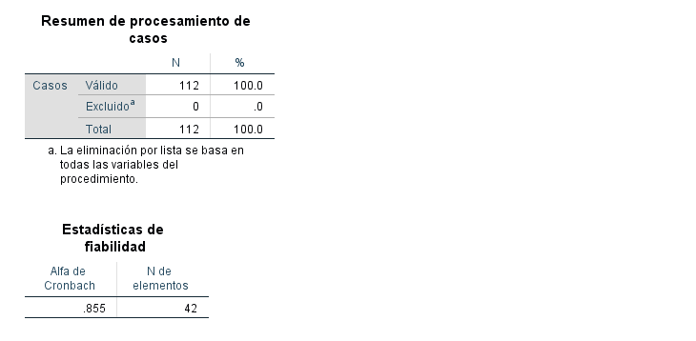
Fuente: Elaboración propia en SPSS, en base a los ítems de la prueba.

El análisis de fiabilidad realizado sobre los 42 ítems de la prueba utilizada para medir los mecanismos de afrontamiento frente al estrés en el ambiente de tránsito ha revelado un coeficiente alfa de Cronbach de 0.855 (Ver tabla 5). Este valor indica una alta consistencia interna entre los ítems, lo que sugiere que la prueba es confiable para medir el constructo de afrontamiento en la muestra seleccionada.

Discusión
La presente investigación tuvo como objetivo analizar los mecanismos de afrontamiento utilizados por los choferes como respuesta al estrés en ambiente de tránsito en Santo Domingo, República Dominicana.

Según los resultados obtenidos, los mecanismos de afrontamiento más usados por los choferes dominicanos fueron la focalización en la solución del problema, la reevaluación positiva y la búsqueda de apoyo social, lo que refleja una preferencia por estrategias activas y cognitivas. Estos hallazgos coinciden con los reportados por Hernández et al. (2023), quienes también identificaron como predominantes los mecanismos de solución de problemas y búsqueda de apoyo social. A pesar de que la focalizada en la resolución de problemas fue la más respondida y posea una carga positiva para el solucionar los problemas que se desarrollan en estos ambientes puede que esta resolución se realice pasando por alto normas y reglas del tránsito, de esta manera se soluciona lo que provoca estrés al sujeto pero lo realiza cometiendo imprudencias.

Además, se encontró significativo el porcentaje de los participantes que predominaron en la categoría “múltiples estrategias", lo cual sugiere que muchos choferes no se limitan a un solo estilo de afrontamiento, sino que combinan diversas formas según las exigencias de la situación. Por otro lado, un grupo considerable se encuentra en la categoría “no predominante”. En este caso, se puede inferir que estos individuos podrían no haber desarrollado aún un patrón consistente de afrontamiento ante el estrés. Es probable que sus respuestas varíen según la situación específica, o bien que recurran a mecanismos de afrontamiento no contemplados directamente en el instrumento utilizado. Asimismo, no se descarta que esta clasificación pueda estar influida por la forma en que interpretaron y respondieron al cuestionario.

Entre las estrategias menos frecuentes se encontraron la evitación, la expresión emocional abierta, la religión y la auto-focalización negativa. Este patrón es consistente con estudios previos como el de Bustamante (2019), quién también identificó la focalización en la solución del problema como el mecanismo más utilizado, seguido de la búsqueda de apoyo social, la religión y revaluación positiva, mientras que la estrategia menos utilizada fue la evitación. De manera similar, Chuima, & Quispe (2020) encontraron que la estrategia de afrontamiento de solución de problemas fue la que más emplearon en su estudio.

Otros hallazgos revelaron que existen diferencias significativas entre algunos grupos y los mecanismos de afrontamiento. En primer lugar, en cuanto al sexo se encontró que las mujeres utilizan más la búsqueda de apoyo social que los hombres. Este resultado puede estar relacionado con diferencias culturales en la socialización emocional, donde las mujeres tienden a expresar más sus emociones y a buscar contención en sus redes cercanas. En contextos como el de República Dominicana, donde persisten desigualdades de género y experiencias de violencia en el espacio público, el apoyo social podría funcionar no solo como recurso emocional, sino también como una estrategia de protección frente a la incertidumbre y el peligro percibido en el tránsito.

Respecto a la ocupación, se observó que los estudiantes tienden a buscar más apoyo social que los empleados privados e independientes. Esto podría explicarse por su menor independencia económica y menor experiencia para gestionar conflictos cotidianos en el tránsito, lo que los lleva a apoyarse más en su entorno cercano para afrontar el estrés vial. En cuanto a la edad, se encontraron diferencias significativas en la expresión emocional abierta. Este hallazgo podría sugerir que las nuevas generaciones se sienten más cómodas manifestando sus emociones, incluyendo la frustración o el enojo en situaciones de tránsito. Por el contrario, los conductores de mayor edad podrían haber desarrollado mecanismos más racionales o pragmáticos, orientados a la solución de problemas, producto de la experiencia acumulada.

Conclusiones
A partir del análisis de los resultados obtenidos en esta investigación, se concluye que los mecanismos de afrontamiento más comunes entre los conductores evaluados son la focalización en la solución de problemas y la reevaluación positiva. Esto sugiere una tendencia general hacia estrategias activas y orientadas a encontrar respuestas prácticas ante situaciones estresantes del tránsito, así como a reinterpretar dichas situaciones desde una perspectiva más optimista y constructiva. Los conductores que aplican esta estrategia suelen ver los problemas como oportunidades de aprendizaje o como algo que, con el tiempo, puede tener un sentido más positivo.

La búsqueda de apoyo social también es común, e indica que algunos conductores manejan el estrés recurriendo a su círculo cercano, como amigos, familiares o incluso redes sociales. Esto les permite compartir sus emociones, recibir consejos o simplemente sentirse acompañados ante la tensión del tránsito. En la categoría múltiple, se encuentran los conductores que utilizan varias estrategias de afrontamiento de manera combinada, adaptándolas según el momento o la situación específica. Esta flexibilidad puede reflejar una mayor capacidad de adaptación. Por otro lado, la evitación es una estrategia utilizada por algunos conductores que prefieren no enfrentarse directamente al problema. En lugar de resolverlo, lo ignoran, se distraen o se alejan emocionalmente de la situación estresante. Se identificaron casos de no predominancia, sugiriendo que no hay una estrategia clara o consistente. Esto podría significar que las respuestas varían mucho dependiendo del contexto o del estado emocional del momento. La religión aparece como un recurso para algunos conductores, quienes encuentran consuelo en sus creencias espirituales al enfrentar situaciones difíciles en el tránsito. Esta estrategia puede ofrecer calma, esperanza y sentido frente al estrés.

La expresión emocional abierta se manifiesta en conductores que tienden a exteriorizar sus emociones, como frustración o enojo, de forma visible. Esta forma de afrontamiento puede ayudar a liberar tensión, aunque también puede generar conflictos si no se regula adecuadamente. Finalmente, la auto-focalización negativa no fue una estrategia predominante entre los conductores. Esto indica que, en general, no tienden a centrarse en aspectos negativos de sí mismos como respuesta al estrés, lo cual puede considerarse un aspecto positivo en términos de salud mental y afrontamiento. Se muestra una diferenciación significativa cuando se analizan los mecanismos de afrontamiento tomando como referencia el sexo, ocupación y edad; no de la misma manera con el resto de los datos sociodemográficos. Del mismo modo se evidenciaron diferencias significativas entre la media de la República Dominicana y España dividido por sexos, en donde, a comparación con el baremo, el sexo masculino y femenino en la República Dominicana arroja un puntaje más alto en la Auto-focalización negativa y menor en búsqueda de apoyo social por parte de los masculinos, mayor puntaje en la focalización de problemas y evitación.
De manera general, es válido dejar claro que los resultados presentados en el estudio se obtienen al analizar las respuestas de 112 choferes, sin embargo, tal como se describen los resultados, se sugiere que la investigación continúe especificando si las diferencias son específicas para el ambiente de tránsito o se deben a otras variables no contempladas en el estudio.

Recomendaciones

A partir de los hallazgos obtenidos se recomienda ampliar la investigación con el fin de explorar en profundidad las razones detrás de las diferencias significativas encontradas en función del sexo, edad y ocupación, considerando los factores socioculturales. Además, se sugiere estudiar la relación entre desregulación emocional y mecanismos de afrontamiento en choferes; así como las implicaciones prácticas del mecanismo "focalizado en la resolución de problemas" en el estrés del tránsito.

Otra línea recomendada para futuros estudios es la exploración del uso de los mecanismos de afrontamiento en otros contextos con el objetivo de evaluar si las personas mantienen los mismos mecanismos o si, por el contrario, adaptan sus respuestas según el tipo de situación estresante que enfrenten. Finalmente, se propone la implementación de charlas educativas dirigidas a choferes en Santo Domingo sobre la gestión del estrés y el fortalecimiento de estrategias de afrontamiento positivas.

Referencias
Barrientos, J.-C., Arroyo-Vargas, P., Singuri-Pacara, D., & Goyyia-Barrientos, L. (2017). Estrategias de afrontamiento y ajuste socioemocional en conductores de transporte público en la ciudad de Sucre - Bolivia. Revista de Salud Publica. https://revistas.unc.edu.ar/index.php/RSD/article/view/16788/16530
Bustamante L.D (2019). Estrategias de afrontamiento en el manejo del estrés en conductores de la empresa Huandoy –Carabayllo. Universidad Cesar-Vallejo Recuperado de: https://alicia.concytec.gob.pe/vufind/Record/UCVV_af4b85bc10096149cd35542ebc43110d
C. Vázquez Valverde, M. Crespo López y J. M. Ring (2000) Estrategias de afrontamiento. Capitulo 31 pp. 425-435 Recuperado de: https://centrodocumentacion.psicosocial.net/wp-content/uploads/2004/01/c-vazquez-estrategias-de-afrontamiento.pdf
Chuima, & Quispe. (2020). Afrontamiento al estrés e impulsividad en conductores de Transporte público urbano de la Ciudad del Cusco 2020 [Tesis de Grado, Universidad Andina del Cusco]. https://repositorio.uandina.edu.pe/item/427f9cf6-45b3-4fe1-a0dd-e48a9b6d14d1
Gallardo Mendoza Liz Meli (2019) Afrontamiento al estrés: Una revisión teórica y evolutiva del concepto.[Trabajo de investigacion para obtener el grado de Bachiller en Psicología. Universidad Señor de Sipan]. Recuperado de: https://repositorio.uss.edu.pe/bitstream/handle/20.500.12802/5737/Gallardo%20Mendoza%20Liz%20Meli.pdf
Gómez, J. M. (2024, 25 marzo). El tránsito: estrés, agonía y angustia. Hoy Digital. https://hoy.com.do/el-transito-estres-agonia-y-angustia/
Hernández B, T.E., Pezca G, M.D., Rodriguez C, D.T., & Vergel B, W. (2023). Relación Entre Inteligencia Emocional Y Estrategias De Afrontamiento En Agentes De Tránsito De La Secretaría De Movilidad De Yopal-Casanare [Trabajo de Grado] Universidad de Autónoma de Bucaramanga Extensión UNISANGIL, Yopal-Casanare Recuperado de: https://repository.unab.edu.co/handle/20.500.12749/20230?show=full

Hernández Carrasquillo, J. E., & González-Tardí, S. E. (2020). Afrontamiento Religioso y Sentido de la Vida en Adultos Mayores Jubilados. Revista Caribeña de Psicología, 4(3), 244-258. https://doi.org/10.37226/rcp.v4i3.3943
Jimeno, A. P., & López, S. C. (2019). Regulación emocional y afrontamiento: Aproximación conceptual y estrategias. Revisa mexicana de Psicología, vol. 36, núm. 1, pp. 74-83 https://www.redalyc.org/journal/2430/243058940007/html/
Josefina-Medina. (2024, 27 julio). En 2023 fallecieron 1,949 personas en accidentes de tránsito en el país - Diario Libre. Diario Libre. Recuperado de: https://www.diariolibre.com/actualidad/nacional/2024/07/26/cuantas-personas-fallecieron-en-accidentes-de-transito-en-rd-en-2023/2799499#:~:text=Un%20ranking%20del%20a%C3%B1o%202019,con%2041%20y%2039%20muertes.
Macías, María Amarís; Madariaga Orozco, Camilo; Valle Amarís, Marcela; Zambrano, Javier (2013) Estrategias de afrontamiento individual y familiar frente a situaciones de estrés psicológico. Revista Psicología desde el Caribe, vol. 30, núm. 1, enero-abril, 2013, pp. 123-145 Universidad del Norte Barranquilla, Colombia. Recuperado de: https://www.redalyc.org/pdf/213/21328600007.pdf
Mena Mejia, M. (2018). Salud mental y estrategias de afrontamiento en los estudiantes del sindicato de choferes profesionales «15 de Agosto» de la ciudad de Ambato. [Tesis de Grado, Univerdidad Pontifica Católica del Ecuador]. https://repositorio.puce.edu.ec/server/api/core/bitstreams/3f874eed-12a0-41c3-a3a5-e059893ade9d/content
Organización Mundial de la Salud (OMS). (2023). Lesiones causadas por el tránsito. Recuperado de https://www.who.int/es/news-room/fact-sheets/detail/road-traffic-injuries
Parada Álvarez Camila Maria (2020) Estrategias de Afrontamiento y Capacidad de Resiliencia en los Padres de Pacientes Adolescentes con Trastorno Depresivo Recurrente en el E.S.E Hospital Psiquiátrico San Camilo en Bucaramanga. [Tesis de PostGrado, Pontificia Bolivariana, Colombia]. Universidad Recuperado de: https://repository.upb.edu.co/bitstream/handle/20.500.11912/9685/1672_e_4%20%281%29.pdf?sequence=1&isAllowed=y

Real Academia Española. Estrés. Diccionario de la lengua española, 23.ª ed. [versión 23.8 en línea]. https://dle.rae.es/estr%C3%A9s [Septiembre 2024].
SANDÍN, B., & CHOROT, P. (2003). Cuestionario de afrontamiento del estres (CAE): Desarrollo y validación preliminar. Revista de Psicopatología y Psicología Clínica 2003, Volumen 8, Número 1, Pp. 39-54. https://revistas.uned.es/index.php/RPPC/article/view/3941/3796
Santos, E. (2024, 1 septiembre). RD lidera las tasas de muertes en estadísticas globales de accidentes de tránsito. Periódico elCaribe. https://www.elcaribe.com.do/panorama/pais/rd-lidera-las-tasas-de-muertes-en-estadisticas-globales-de-accidentes-de-transito/#google_vignette
Vargas Mejía, R. E. (2019). Estrategias de afrontamiento del estrés y estilos de liderazgo situacional en empresas de Arequipa [Tesis de licenciatura, Universidad Católica de Santa María]. Repositorio UCSM. https://repositorio.ucsm.edu.pe/handle/20.500.12920/9130.
World Statistics. (2019). Mortality caused by road traffic injury (per 100,000 population). https://world-statistics.org/index-res.php?code=SH.STA.TRAF.P5

